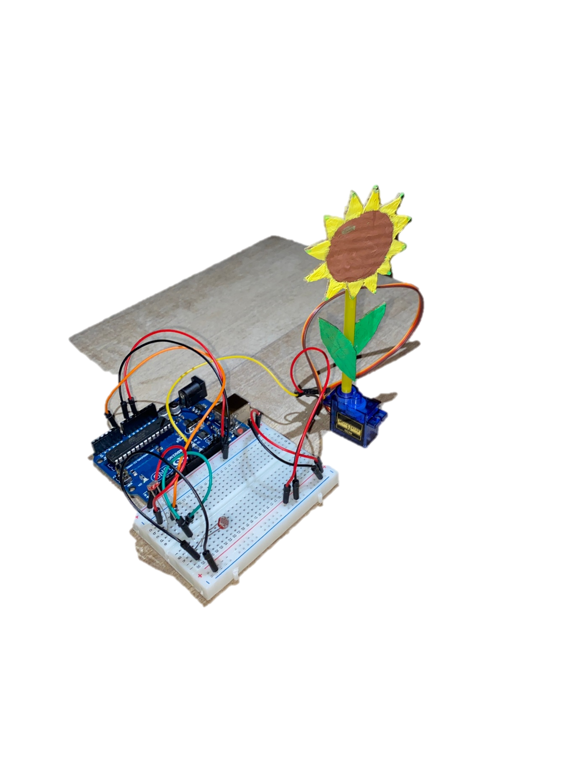

Documentație

Arduino Sunflower

Student: Neagoe Iulia-Gabriela;

Specializare: Electronică,Telecomunicații și tehnologii informaționale;

Anul: II;

Materie: Informatică aplicată II;

1.Ce proiect am realizat ?

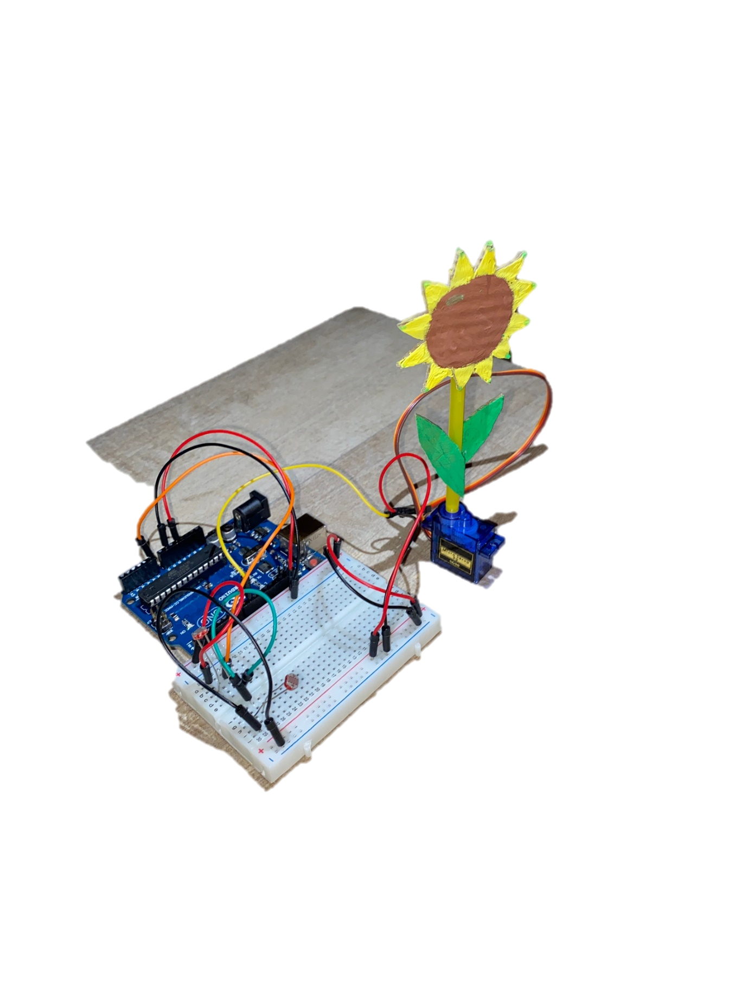 Pentru partea practică a materiei Informatică Aplicată am ales să realizez un proiect Arduino.Numele proiectului este Arduino Sunflower.Este vorba despre o “floarea-soarelui”, care se mișcă în funcție de lumina furnizată celor două fotorezistoare, exact la fel ca și o floarea-soarelui adevărată.

2.Componente:

* 1 Placă Arduino Uno;
* 1 ServoMotor;
* 1 Breadboard;
* 2 Fotorezistoare;
* 11 Fire Jumper

ServoMotor

Placa Arduino

Breadboard

Fotorezistor(sensor)

3.Cum am realizat proiectul?

Fiind primul proiect , am încercat să realizez un proiect care să nu fie foarte complicat, deoarece nu am experieța necesară, dar totuși să învăț ceva din el.

Din punctul meu de vedere, cele mai importante piese ale proiectului sunt cele două fotorezistoare,deoarece ele acționează servoMotor-ul în momentul în care detectează lumină. În funcție de valoarea expunerii, “floarea”, mai explicit servomotor-ul se mișcă spre stânga sau spre dreapta.

În momentul în care valoarea expunerii minus toleranța este mai mare decât valoarea detectată de fotorezistoare, gradele servoMotor-ului cresc ( “floarea” se mișcă spre dreapta). Dacă valoarea expunerii plus toleranța este mai mică decât valoarea detectată de fotorezistoare, gradele servoMotor-ului scad ( “floarea” se mișcă spre stâng).

Pentru a lega fotorezistoarele la placă am făcut o punte între cele două, iar printr-un singur fir am reușit să fac legatura dintre “senzori” și placă(pinul A0).

ServoMotor-ul este conectat la placă prin pinul 9.

4.Schița proiectul:

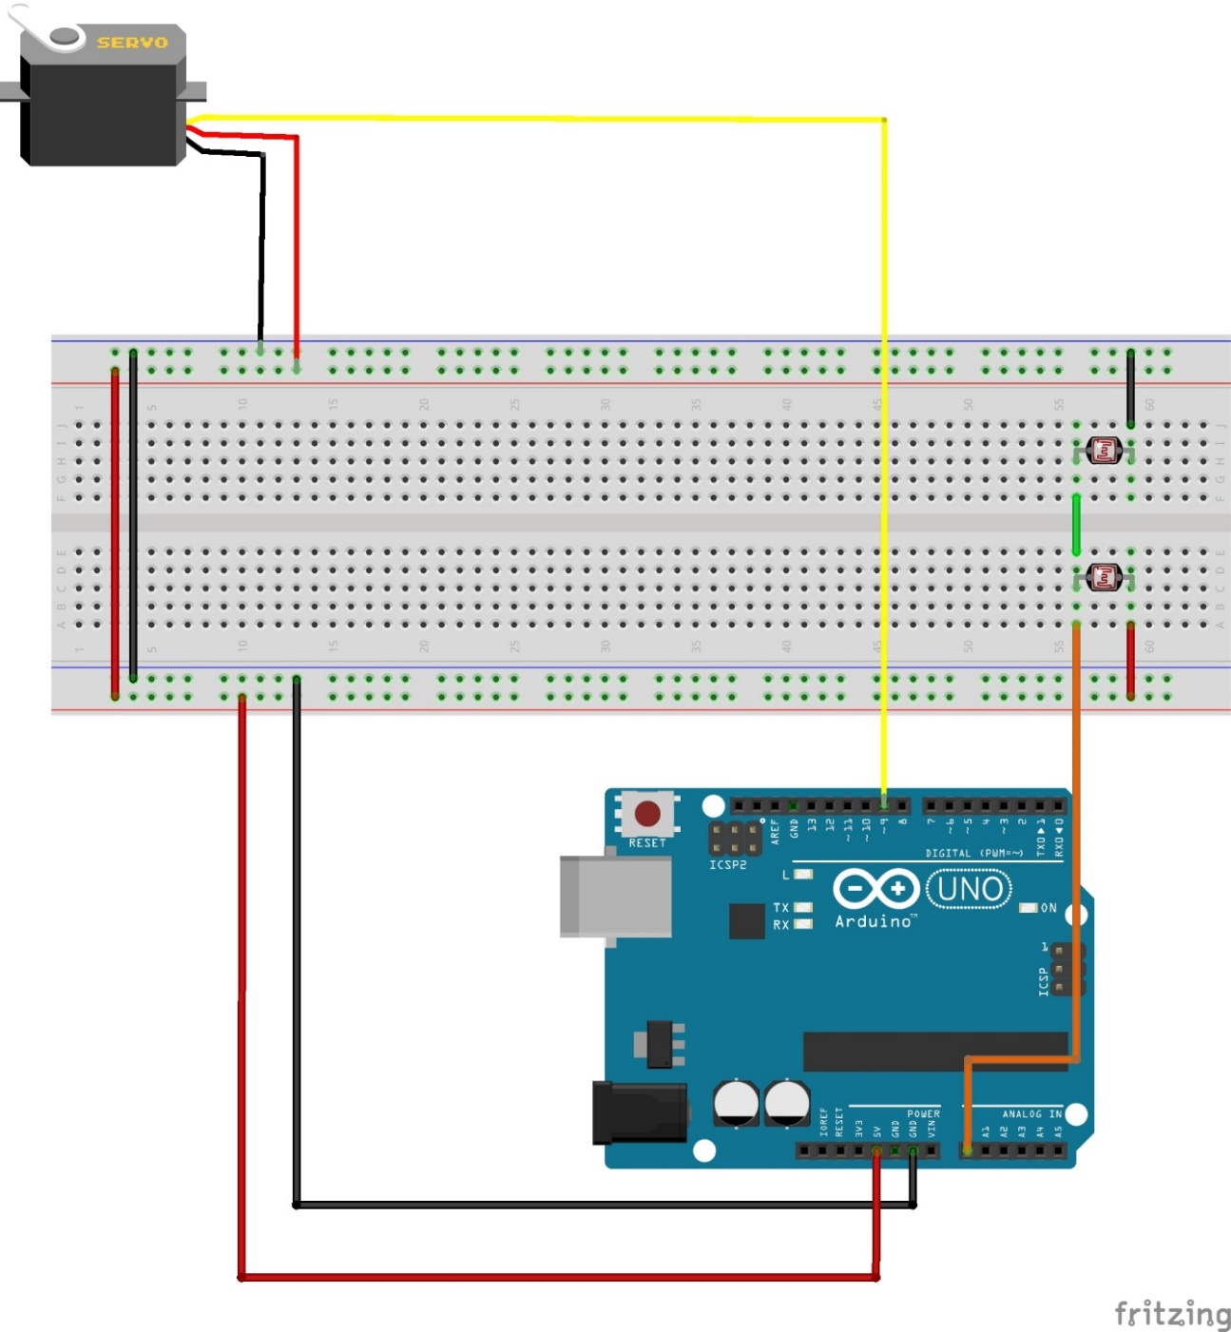

5.Cumpărarea pieselor, cât și costul acestora:

Piesele au fost cumpărate de pe site-ul “Clește”, iar prețul acestora au fost aproximativ 80 lei.

6. Explicarea detaliată a codului:

#include <Servo.h> /// libraria pentru servoMotor

int sensorPin = A0; /// variabila la care a fost conectat senzorul(fotorezistorul)

int servoPin = 9; /// variabila la care a fost conectat servomotorul

int sensorValue = 0;/// variabila initiala a senzorului

int servoGrad = 90;/// pozitia initiala a servoului

int tolerance = 40;/// servoul nu se roteste chiar daca fotorezistorul detecteaza lumina

Servo myservo; /// mi se initialeaza propriul servo

void setup() {

pinMode( sensorPin, INPUT); ///aceasta functie seteaza sensorPin ca un pin de Input

myservo.attach( servoPin );/// conectarea servo-ului la un pinul 9

myservo.write( servoGrad );/// setarea implicit la 90 de grade}

void loop() {

sensorValue = analogRead(sensorPin); /// sensorValue = valoarea de la pinul analog

if ( sensorValue < (512-tolerance) ) //512-valoarea expunerii(cantitatea de lumina primita)

{

if (servoGrad < 180) servoGrad++;

}

if ( sensorValue > (512+tolerance) )

{

if (servoGrad > 0) servoGrad--;

}

myservo.write( servoGrad );/// setarea gradelor si schimbarea pozitiei

delay(100);/// 100 milisecunde, detectarea si schimbarea pozitiei servo-ului

}